**1. GEFAHRSTOFFBEZEICHNUNG**

|  |
| --- |
| **Spray In QF** |

**2. GEFAHREN FÜR MENSCH UND UMWELT**

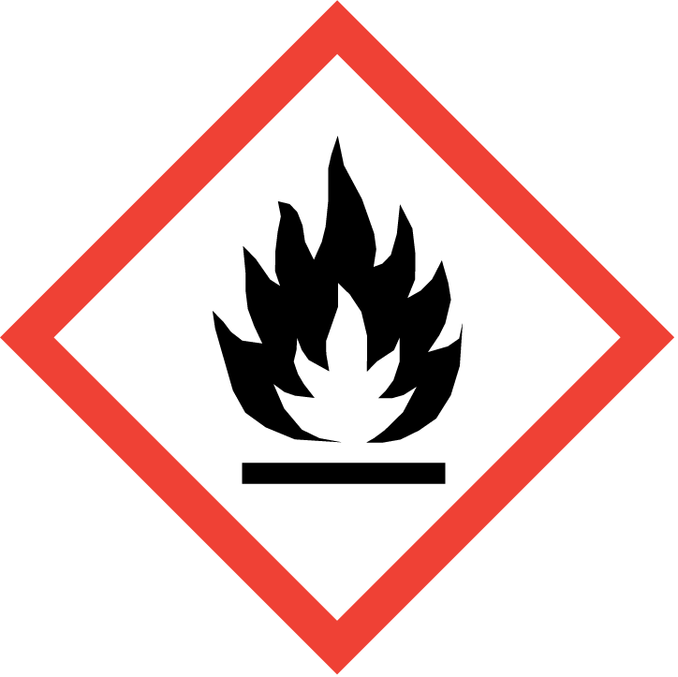

|  |
| --- |
| **Signalwort (CLP):** Achtung. |
| **Gefahrenhinweise (CLP):** H226 - Flüssigkeit und Dampf entzündbar. |
| **EUH Sätze:** EUH066 - Wiederholter Kontakt kann zu spröder oder rissiger Haut führen. |
| **Schädliche physikalisch-chemische, gesundheitliche und Umwelt-Wirkungen:** Flüssigkeit und Dampf entzündbar. |
| **Reaktivität:** Flüssigkeit und Dampf entzündbar. |
| **Chemische Stabilität:** Stabil unter normalen Bedingungen. |
| **Unverträgliche Materialien:** Oxidationsmittel. |
| **Gefährliche Zersetzungsprodukte:** Unter normalen Lager- und Anwendungsbedingungen sollten keine gefährlichen Zersetzungsprodukte gebildet werden. |

**3. SCHUTZMAßNAHMEN UND VERHALTENSREGELN**

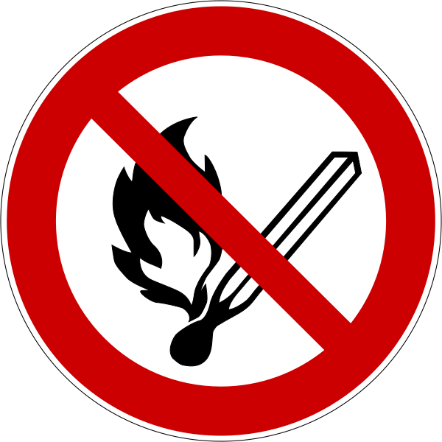

|  |  |
| --- | --- |
| **Schutzmaßnahmen zur sicheren Handhabung:** Für eine gute Belüftung des Arbeitsplatzes sorgen. Von Hitze, heißen Oberflächen, Funken, offenen Flammen sowie anderen Zündquellenarten fernhalten. Nicht rauchen. Behälter und zu befüllende Anlage erden. Nur funkenfreies Werkzeug verwenden. Maßnahmen gegen elektrostatische Entladungen treffen. Im Behälter können sich entzündbare Dämpfe bilden. Explosionsgeschützte Ausrüstung verwenden. Persönliche Schutzausrüstung tragen. | |
| **Lagerbedingungen:** An einem gut belüfteten Ort aufbewahren. Kühl halten. Behälter dicht verschlossen halten. Vor Frost schützen. | |
| **Spezifische Endanwendungen:** Desinfektionsmittel. | |
| **Handschutz:** | |  | | --- | | Nicht erforderlich bei normaler Handhabung. Schutzhandschuhe gemäß Handschuhplan. | |
| **Augenschutz:** | |  | | --- | | Beim Umfüllen Schutzbrille empfehlenswert. | |
| **Haut- und Körperschutz:** | |  | | --- | | langärmlige Arbeitskleidung (DIN EN ISO 6530). | |
| **Atemschutz:** | |  | | --- | | Bei unzureichender Belüftung geeignete Atemschutzausrüstung tragen. Nicht erforderlich bei normaler Handhabung. Kurzzeitexposition. A-P2. | |
| **Beschäftigungsbeschränkungen:** Beschränkungen gemäß Jugendarbeitsschutzgesetz (JArbSchG) beachten. Beschäftigungsverbote und -beschränkungen nach § 11 und § 12 MuSchG beachten. | |
| **Nationale Regeln und Empfehlungen:** TRGS 900: Arbeitsplatzgrenzwerte. | |

**4. VERHALTEN IM GEFAHRFALL**

|  |  |  |  |  |  |  |
| --- | --- | --- | --- | --- | --- | --- |
| |  | | --- | | **Geeignete Löschmittel:** Wassersprühstrahl. Trockenlöschpulver. Schaum. Kohlendioxid. | | **Ungeeignete Löschmittel:** Wasservollstrahl. | | **Notfallmaßnahmen:** Verunreinigten Bereich lüften. Kein offenes Feuer, keine Funken und nicht rauchen. | | **Umweltschutzmaßnahmen:** Freisetzung in die Umwelt vermeiden. Eindringen in Kanalisation und öffentliche Gewässer verhindern. Eindringen in den Untergrund vermeiden. | | **Reinigungsverfahren:** Verschüttete Flüssigkeit mit Absorptionsmittel aufnehmen. Falls das Produkt in die Kanalisation oder öffentliche Gewässer gelangt, sind die Behörden zu benachrichtigen. | | Feuerlöscher |

**5. ERSTE HILFE**

|  |  |  |  |  |  |  |
| --- | --- | --- | --- | --- | --- | --- |
| |  |  | | --- | --- | | **Erste-Hilfe-Maßnahmen allgemein:** In allen Zweifelsfällen oder bei anhaltendenden Symptomen, Arzt aufsuchen. | Erste Hilfe | | **Erste-Hilfe-Maßnahmen nach Einatmen:** Die Person an die frische Luft bringen und für ungehinderte Atmung sorgen. | | **Erste-Hilfe-Maßnahmen nach Hautkontakt:** Das Produkt ist als nicht hautreizend anzusehen. | | **Erste-Hilfe-Maßnahmen nach Augenkontakt:** Augen vorsorglich mit Wasser ausspülen. | | **Erste-Hilfe-Maßnahmen nach Verschlucken:** Bei Unwohlsein Giftinformationszentrum oder Arzt anrufen. | |

**6. SACHGERECHTE ENTSORGUNG**

|  |
| --- |
| **Verfahren der Abfallbehandlung:** Inhalt/Behälter gemäß den Sortieranweisungen des zugelassenen Einsammlers entsorgen. Nicht zusammen mit dem Hausmüll entsorgen. |
| **Zusätzliche Hinweise:** Im Behälter können sich entzündbare Dämpfe bilden. |

Freigabedatum: Bitte ergänzen

Verantwortlicher: Bitte ergänzen